KẾ HOẠCH HƯỚNG DẪN NIÊN LUẬN KỸ THUẬT PHẦN MỀM
(nhóm CT43801, nhóm CT43802) + NIÊN LUẬN4 (nhóm CT30703)
HỌC KỲ 1 – NĂM HỌC 2014-2015
GVHD : VÕ HUỲNH TRÂM _ PHAN PHƯƠNG LAN

1. Kế hoạch đăng ký và hướng dẫn :
- Tuần 1: Sinh viên (bắt buộc) tập trung vào lúc 14h30 chiều thứ bảy ngày 09/08/2014 tại Phòng máy tính 03 – Khu 3 để gặp GVHD nghe hướng dẫn các bước thực hiện Niên luận và thực hiện việc phân nhóm.
- Tuần 2: Nhóm trưởng đăng ký tên đề tài cụ thể/ bảng phân công công việc từng thành viên trong nhóm/buổi làm việc nhóm cố định trong tuần với GVHD qua email.
- Tuần 3 – Tuần 13 : Sinh viên thực hiện NL theo kế hoạch nhóm và định kỳ gửi báo cáo cho GVHD qua email.
- Tuần 3: nộp kế hoạch thực hiện NL (theo mẫu Kế hoạch)
- Tuần 5: nộp tài liệu đặc tả yêu cầu (theo mẫu Đặc tả)
- Tuần 7 : nộp tài liệu thiết kế (theo mẫu Thiết kế)
- Tuần 8 – Tuần 10 : lập trình
- Tuần 11 – Tuần 12 : hoàn thiện kiểm thử và nộp tài liệu kiểm thử (mẫu Trường hợp kiểm thử)
- Tuần 13 : viết báo cáo
Lưu ý : Trong suốt thời gian thực hiện NL, nhóm sinh viên cần có mặt ít nhất 1 buổi/ tuần tại Phòng thí nghiệm Công nghệ phần mềm (theo lịch đăng ký với GVHD). GVHD có thể đến làm việc với nhóm vào bất cứ thời gian nào theo kế hoạch của nhóm. Sinh viên có thể trao đổi với GVHD qua email để giải quyết các vướng mắc đột xuất trong quá trình thực hiện NL (nếu có) hoặc GVHD sẽ hẹn gặp trực tiếp.

2. Kế hoạch đánh giá :
- Tuần 14 : Báo cáo NL KTPM - Xem thông báo cụ thể trên elcit
Lưu ý : Quyển báo cáo kết quả thực hiện NL và đĩa CD sẽ được nộp cho GVHD vào thời điểm sinh viên báo cáo NL.
- Tuần 16 : Sinh viên theo dõi kết quả đánh giá trên mạng elcit và phúc khảo (nếu có).

Danh sách sinh viên thực hiện Niên luận Kỹ thuật phần mềm (nhóm CT43801)

1 | 1111271 | Lê Giang | Anh |  | DI1196A2
2 | 1111280 | Lương Đức | Duy |  | DI1196A1
3 | 1111282 | Trần Thanh | Điền |  | DI1196A1
4 | 1111283 | Nguyễn Hoàng | Đông |  | DI1196A2
5 | 1111284 | Nguyễn Phương | Ghi |  | DI1196A1
6 | 1111300 | Ngô Thị | Hường | N | DI1196A2
7 | 1111286 | Nguyễn Thị Thu | Hà | N | DI1196A2
8 | 1111287 | Lê Thị Mỹ | Hạnh | N | DI1196A1
9 | 1101615 | Lâm Nguyễn Đăng | Khoa |  | DI1096A1
10 | 1111305 | Trần Duy | Lâm |  | DI1196A1
11 | 1111314 | Nguyễn Hoài | Nam |  | DI1196A2
12 | 1111316 | Nguyễn Quí | Nghĩa |  | DI1196A1
13 | 1111321 | Hồ Hữu | Nhân |  | DI1196A2
14 | 1111319 | Huỳnh Thanh | Nhã | N | DI1196A2
15 | 1111323 | Thái Minh | Nhựt |  | DI1196A1
16 | 1111325 | Nguyễn Thanh | Phi |  | DI1196A2
17 | 1101669 | Hoàng Trọng | Phương |  | DI1096A3
18 | 1111327 | Ngô Minh | Phương |  | DI1196A2
19 | 1111326 | Quách Hoàng | Phúc |  | DI1196A1
20 | 1111329 | Nguyễn Ngọc | Sang |  | DI1196A2
21 | 1111342 | Lê Trương Quốc | Thắng |  | DI1196A2
22 | 1111352 | Nguyễn Gia | Trang | N | DI1196A1
23 | 1111353 | Huỳnh Minh | Trí |  | DI1196A2
24 | 1111334 | Nguyễn Chí | Tâm |  | DI1196A2
25 | 1101698 | Nguyễn Trung | Tín |  | DI1096A3
26 | 1111350 | Trần Hữu | Tính |  | DI1196A1
27 | 1111364 | Trần Văn | Tùng |  | DI1196A2
28 | 1111359 | Nguyễn Châu Thiên | Tú |  | DI1196A2

Danh sách sinh viên thực hiện Niên luận Kỹ thuật phần mềm (nhóm CT43802)
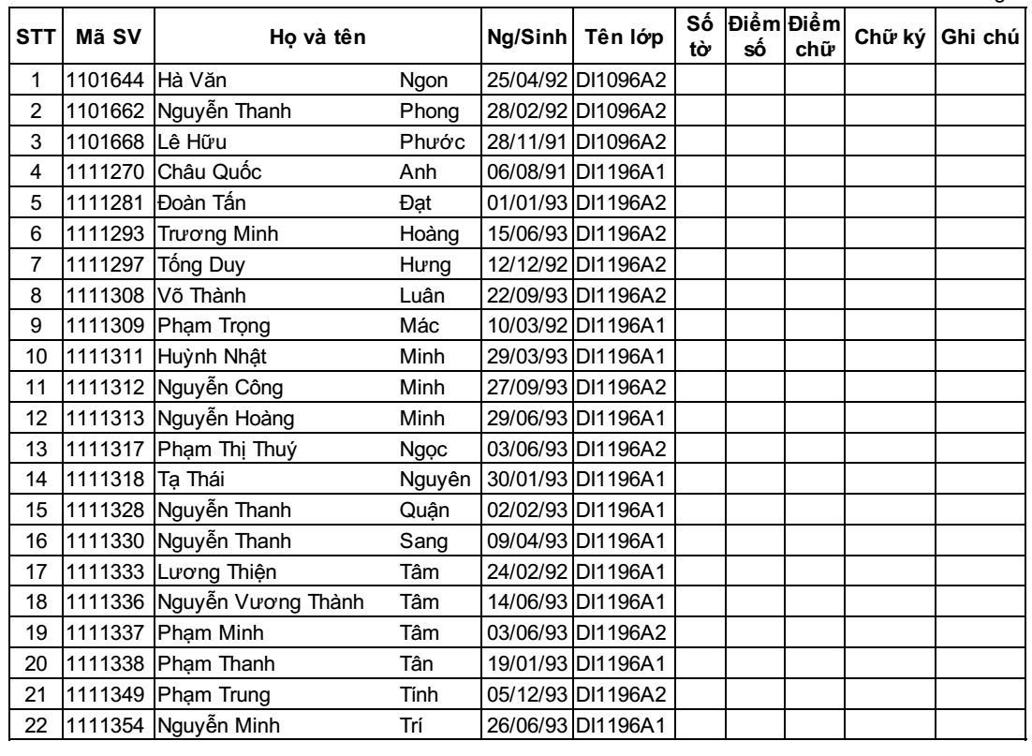
Danh sách sinh viên thực hiện Niên luận Kỹ thuật phần mềm (nhóm CT30703)
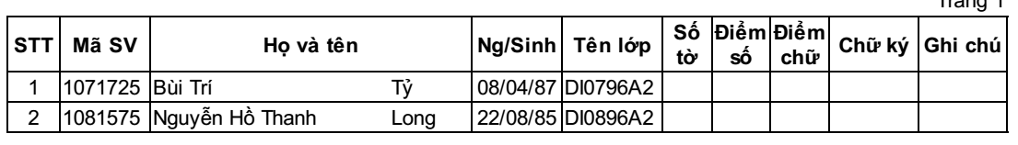

Liên hệ GVHD :
Võ Huỳnh Trâm – Trưởng Bộ môn CNPM
Email : vhtram@cit.ctu.edu.vn
Mobile : 0913823398
Office : 0710 3734724

